Введение в высшую математику

Практическое задание №6

# 

1. Решите линейную систему:

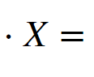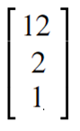

2. Найдите псевдорешение:

x + 2y – z = 1

3x – 4y = 7

8x – 5y + 2z = 12

2x – 5z = 7

11x +4y – 7z = 15

3. Сколько решений имеет линейная система:

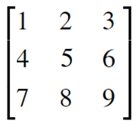

Если ноль – то измените вектор правой части так, чтобы система стала совместной, и решите ее.

4. Вычислите LU-разложение матрицы:

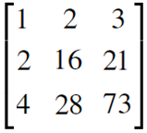

После этого придумайте вектор правых частей и решите полученную линейную систему трех уравнений с данной матрицей.

5. Найдите нормальное псевдорешение недоопределенной системы:

x + 2y – z = 1

8x – 5y + 2z = 12

Для этого определите функцию Q(x,y,z), равную норме решения, и найдите ее минимум.

6. Найдите одно из псевдорешений вырожденной системы:

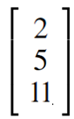

Попробуйте также отыскать и нормальное псевдорешение.